**Емельянов Андрей**

**Написание регистрации на сервере с помощью php.**

**Для начала нам нужно провести некие настройки MySQL. Запускаем скрипт (во втором отчете мы это делали и поэтому рассказывать, подробно не стоит):**

# sudo mysql_secure_installation

**После запуска данного скрипта зайти в MySQL без пароля теперь нельзя. Поэтому мы воспользуемся командой:**

# mysql –u root –p

**После чего компьютер потребует задать пароль. Как все процедуры с паролем будут выполнены, мы попадаем в MySQL. Создаем в нем нового пользователя *andrew* с привилегиями супер-пользователя с тем же паролём.**

mysql> GRANT ALL PRIVILEGES ON *.* TO andrew@localhost

-> IDENTIFIED BY ‘0000’ WITH GRANT OPTION;

**Подключение к БД с сервера будем осуществлять из-под этого пользователя.**

**Создадим БД с именем serverdb и переключимся на работу с ней.**

mysql> create database serverdb;

mysql> use serverdb;

**Создадим таблицу, которая будет хранить информацию о зарегистрированных пользователях: их id, логин и пароль.**

mysql> create table users (id INT auto_increment primary key, login VARCHES(15), password VARCHAR(15));

**После сообщения об успешном создании таблицы выведем ее на экран командой:**

mysql> describe users;

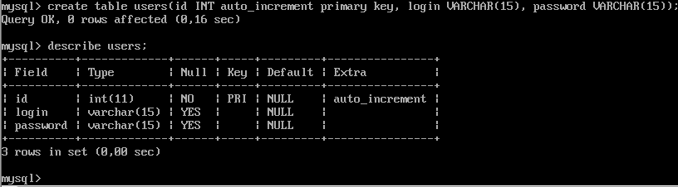

**Выходим из MySQL командой:**

mysql> \q

**Дальше мы приступаем к написанию скриптов регистрации пользователей на сайте:**

1. **bd.php (будет осуществлять подключение к БД)**

**Вводим команду:**

# sudo nano /var/www/html/bd.php

**После того как мы впишем нужные процедуры он должен выглядеть так:**

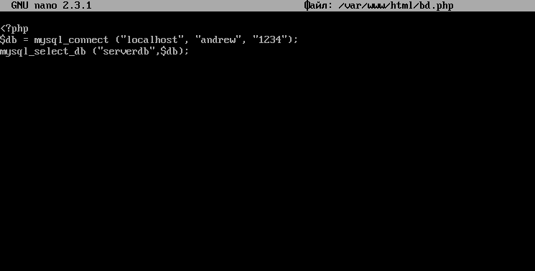

**Сохраняем и закрываем.**

1. **reg.php (страница регистрации)**

**Вводим команду:**

# sudo nano /ver/www/html/reg.php

**После того как мы впишем нужные процедуры он должен выглядеть так:**

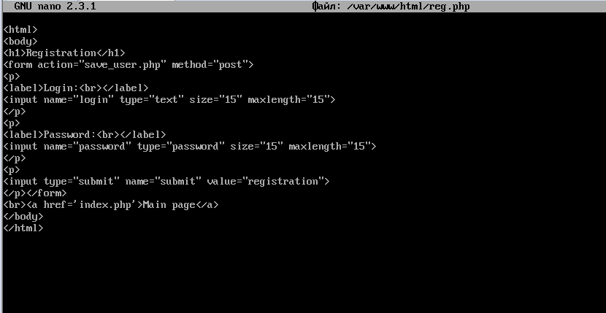

**Теперь проверим, что у нас вышло:**

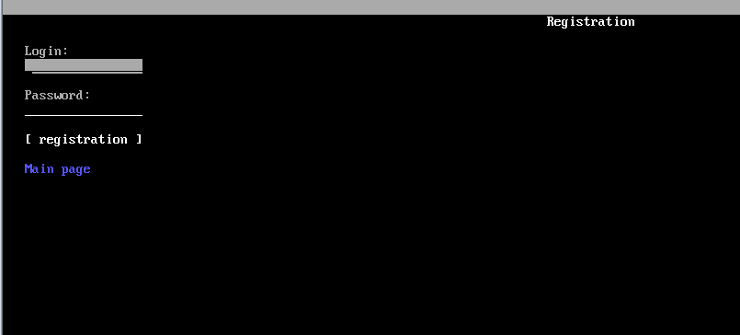

1. **save_user.php (будет сохранять введенные логин и пароль в БД)**

**Осуществляем точно такие же операции как описано выше:**

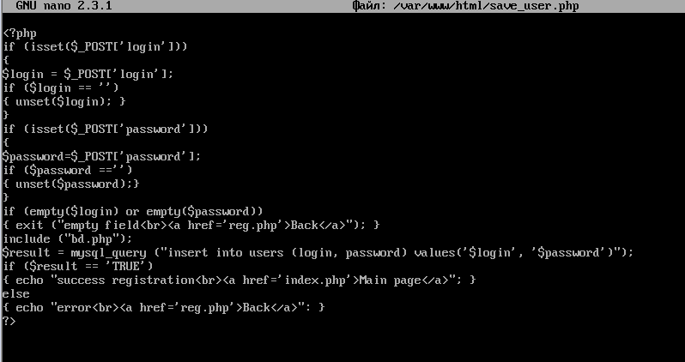

**Снова открываем в браузере страницу reg.php и вводим свои данные.**

**Например, qwerty и 4565.**

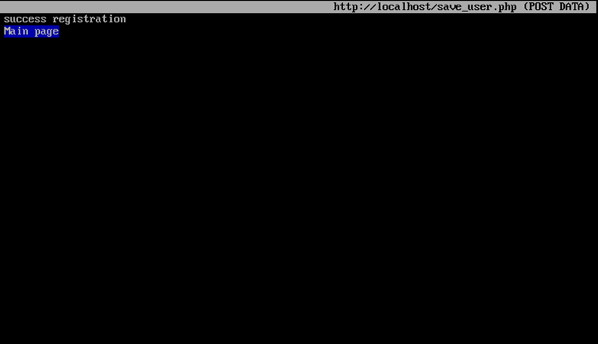

**Регистрация успешно работает!**

1. **index.php (форма для входа уже зарегистрированных пользователей):**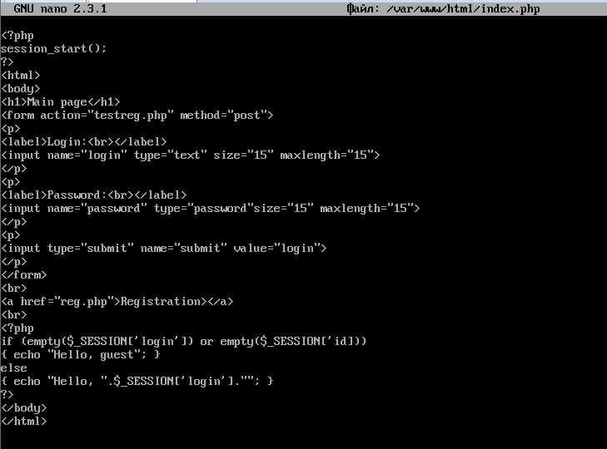

**Так же проверяем на работоспособность:**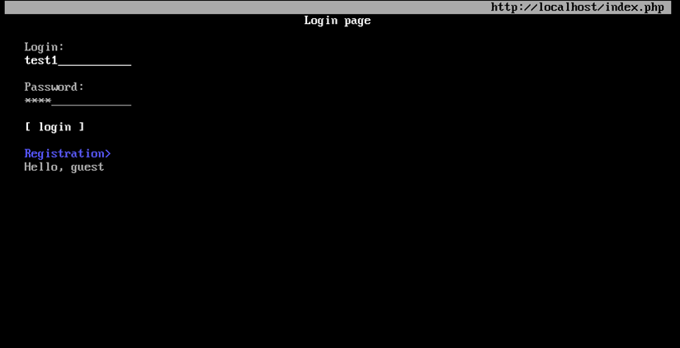

1. **testreg.php (будет проверять, есть ли пользователь с введенными данными в БД или нет):**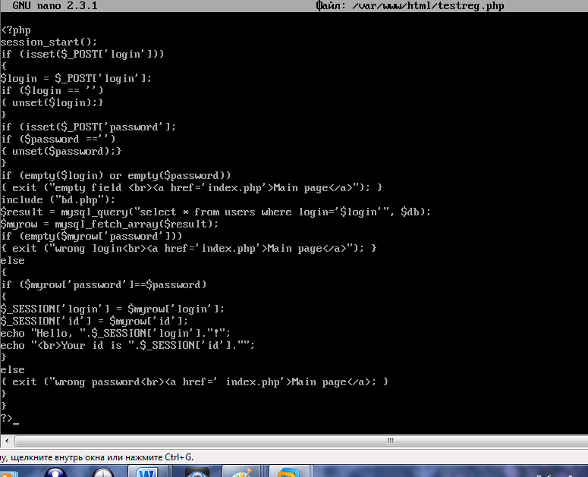

**Так же проверяем на работоспособность:**

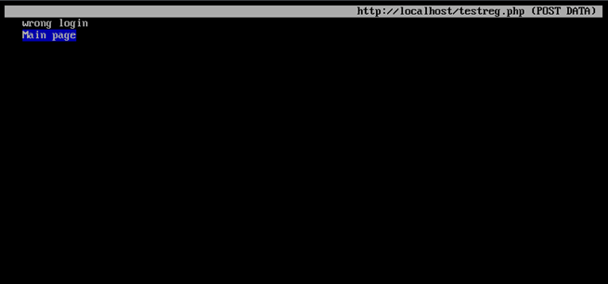

**Попробуем, вести несуществующий логин или не ввести его вовсе:**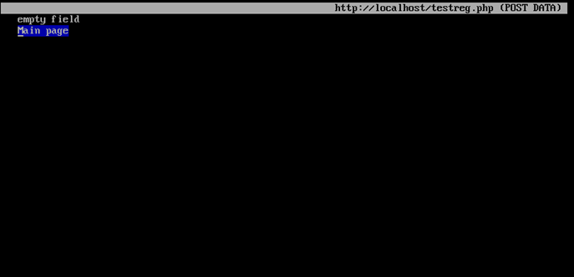

**Все работает!!!**